Конструирование военной техники. Танк.
Задание №1. Выполни графический диктант.
От исходной точки: 1 клетка вниз, 2 клетки вправо, 1 клетка вниз, 1 клетка вправо, 1 клетка вниз, 2 клетки вправо, 1 клетка вниз, 1 клетка вправо, 2 клетки вниз, 4 клетки влево, 1 клетка вниз, 9 клеток вправо, 1 клетка вниз, 1 клетка вправо, 1 клетка вниз, 1 клетка вправо, 3 клетки вниз, 1 клетка влево, 1 клетка вниз, 1 клетка влево, 1 клетка вниз, 28 клеток влево, 1 клетка вверх, 1 клетка влево, 1 клетка вверх, 1 клетка влево, 3 клетки вверх, 1 клетка вправо, 1 клетка вверх, 1 клетка вправо, 1 клетка вверх, 10 клеток вправо, 1 клетка вверх, 3 клетки влево, 1 клетка вверх, 9 клеток влево, 1 клетка вниз, 3 клетки вверх, 1 клетка вправо, 1 клетка вниз, 9 клеток вправо, 1 клетка вверх, 2 клетки вправо, 1 клетка вверх, 1 клетка вправо, 1 клетка вверх, 2 клетки вправо, 1 клетка вверх, 4 клетки вправо. Соединить с исходной точкой.
Задание №2.
Сконструируй 2 плоскостные фигуры (танк), соедини их между собой с помощью квадратов и прямоугольников, получится объемная фигура (сравни с фото №1), раскрась схему.  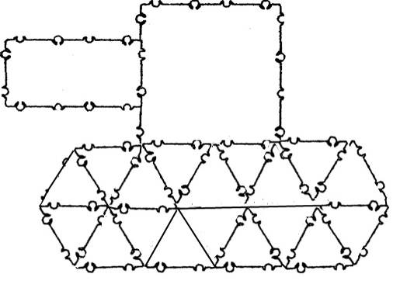 | Дорисуй недостающие ТИКО-детали.  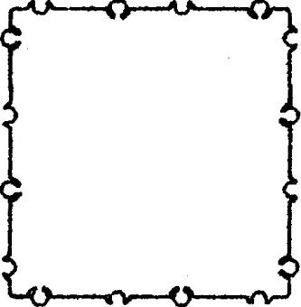
Рассмотри рисунок – что это?
Отметь дугой прямые углы.

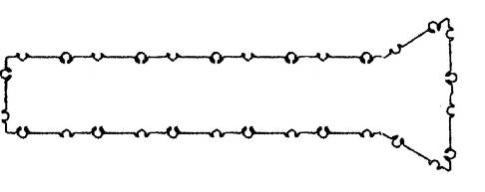
Фото №1. Обёмный танк.
